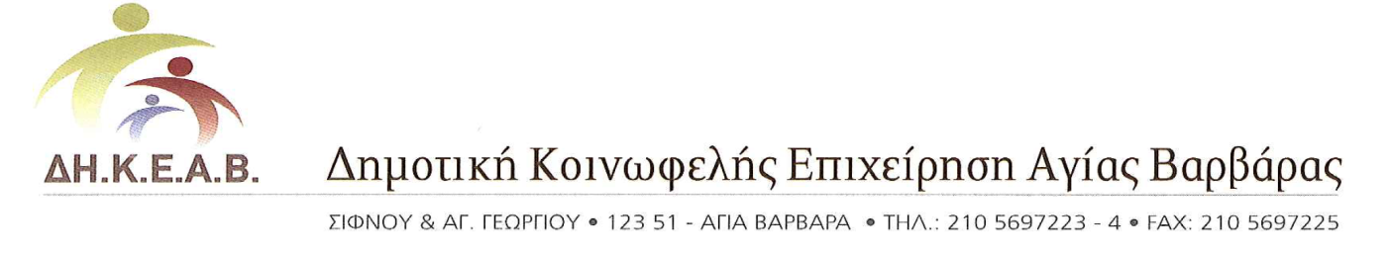

***ΤΟΜΕΑΣ ΑΘΛΗΣΗΣ***

**ΟΜΑΔΙΚΑ ΠΡΟΓΡΑΜΜΑΤΑ ΑΕΡΟΒΙΚΗΣ ΓΥΜΝΑΣΤΙΚΗΣ**

ΑΙΘΟΥΣΑ ΑΕΡΟΒΙΚΗΣ ΓΥΜΝΑΣΤΙΚΗΣ & ΕΝΔΥΝΑΜΩΣΗΣ (Μεγάλου Αλεξάνδρου & Καραολή)

|  |  |  |  |  |
| --- | --- | --- | --- | --- |
| **ΔΕΥΤΕΡΑ** | **ΤΡΙΤΗ** | **ΤΕΤΑΡΤΗ** | **ΠΕΜΠΤΗ** | **ΠΑΡΑΣΚΕΥΗ** |
| **8:30**  **TOTAL BODY** | **8:30**  **PILATES** | **8:30**  **CARDIO BEAT** | **8:30**  **CORE CONCEPT** | **8:30**  **CROSS TRAINING** |
| **15:30**  **CORE CONCEPT** | **15:30**  **TOTAL BODY** | **15:30**  **CORE CONCEPT** | **15:30**  **CROSS TRAINING** | **15:30**  **PILATES** |
| **18:00**  **PILATES** |  | **18:00**  **TOTAL BODY** |  |  |

ΔΗΜΟΤΙΚΟ ΚΛΕΙΣΤΟ ΓΥΜΝΑΣΤΗΡΙΟ «ΝΙΚΗΣ 2ΟΥ ΛΥΚΕΙΟΥ» ΑΓΙΑΣ ΒΑΡΒΑΡΑΣ (Σιπύλου 16)

|  |  |  |  |  |
| --- | --- | --- | --- | --- |
| **ΔΕΥΤΕΡΑ** |  | **ΤΕΤΑΡΤΗ** |  | **ΠΑΡΑΣΚΕΥΗ** |
| **8:30**  **TOTAL BODY** |  | **8:30**  **CORE CONCEPT** |  | **8:30**  **PILATES** |

**PILATES:** Βελτιώνει άμεσα τη σωστή στάση σώματος, τη δύναμη, την ευλυγισία, την ελαστικότητα και την ισορροπία. Γίνετε πιο παραγωγικοί  πνευματικά και σωματικά και βελτιώστε σημαντικά την ποιότητα ζωής σας.

**CARDIO BEAT:** Αερόβιο πρόγραμμα με απλά βήματα αλλά μεγάλη ένταση, με στόχο τη βελτίωση της καρδιοαναπνευστικής αντοχής.

**CORE CONCEPT:** Έμφαση στη σμίλευση γλουτών, ποδιών, κοιλιακών και ραχιαίων.

**TOTAL BODY:** Συνολική μυϊκή ενδυνάμωση όλου του σώματος.

### CROSS TRAINING: Καρδιαναπνευστικό πρόγραμμα που συνδυάζει γρήγορη εναλλαγή αερόβιων ασκήσεων και μυϊκή ενδυνάμωση όλου του σώματος.

ΕΝΑΡΞΗ ΟΜΑΔΙΚΩΝ ΠΡΟΓΡΑΜΜΑΤΩΝ ΑΠΟ

**ΔΕΥΤΕΡΑ 18 ΣΕΠΤΕΜΒΡΙΟΥ 2017,**

ΣΥΝΤΟΜΑ ΘΑ ΥΠΑΡΞΟΥΝ ΠΕΡΙΣΣΟΤΕΡΕΣ ΩΡΕΣ & ΠΡΟΓΡΑΜΜΑΤΑ

ΤΟΜΕΑΣ ΑΘΛΗΣΗΣ